Hettich is 'Steelcase 2022 Premier Supplier'
Kantoormeubelproducent heeft ons opnieuw onderscheiden als topleverancier
Bij de jaarlijkse leveranciersbeoordeling door Steelcase, Grand Rapids, VS, heeft de Hettich Group in april 2022 voor de derde keer op rij de onderscheiding 'Premier Supplier' ontvangen.

Steelcase, multinationale fabrikant van kantoormeubilair en ruimte-oplossingen, heeft wereldwijd ongeveer 11.700 werknemers en meer dan 800 dealers. Met de onderscheiding 'Premier Supplier' erkent het bedrijf de uitzonderlijke prestaties en bijzondere inzet van zijn leveranciers. Hettich is in een zakelijke relatie van meer dan 20 jaar al diverse keren door Steelcase onderscheiden. De Hettich Group bevoorraadt de Europese Steelcase-productievestigingen in Tsjechië en Spanje. De belangrijkste omzetdrijvers zijn het Systema Top 2000 schuifladesysteem en het SlideLine 55 Plus schuifdeursysteem. Wegens de coronapandemie zal de prijsuitreiking niet zoals gebruikelijk persoonlijk op de Steelcase-campus in de VS plaatsvinden.

Karlheinz Deutsch, Key Account Manager voor Steelcase bij Hettich, is trots op deze nieuwe onderscheiding: "Wij werken al meer dan twee decennia samen met Steelcase en wij zijn er altijd op gebrand om onze goede reputatie steeds opnieuw waar te maken. Onze grootste uitdaging van vorig jaar was om Steelcase op betrouwbare wijze te bevoorraden met een levertijd van vier dagen – ondanks corona, ondanks de onder druk staande
supply chain en ondanks de slechte beschikbaarheid van grondstoffen zoals staal. Mijn dank gaat uit naar al mijn collega's bij Hettich die zich samen zo succesvol deze taak hebben omgezet.

U kunt het onderstaande fotomateriaal downloaden via https://web.hettich.com/nl-nl/pers.jsp:
Afbeeldingen
Teksten onder de afbeeldingen
202022_a
Voor de derde keer op rij is Hettich door leverancier van kantooroplossingen Steelcase onderscheiden voor topprestaties en betrouwbaarheid als leverancier. Logo: Steelcase

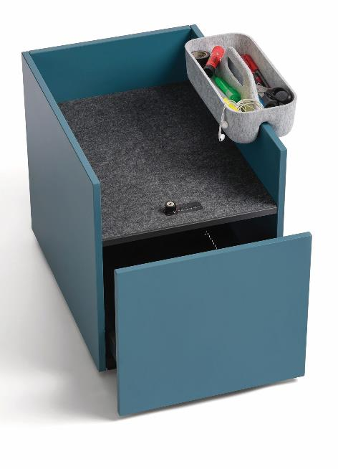
202022_b
Deze Steelcase Implicit Container met de Systema Top 2000 van Hettich combineert het gemak en de veiligheid van een afsluitbare schuiflade met een geluidsabsorberend tasopbergvak. Foto: Steelcase

202022_c
Karlheinz Deutsch, Key Account Manager voor Steelcase bij Hettich: „Onze grootste uitdaging van vorig jaar was om Steelcase op betrouwbare wijze te bevoorraden met een levertijd van vier dagen – ondanks corona, ondanks de onder druk staande supply chain en ondanks de slechte beschikbaarheid van grondstoffen zoals staal. Mijn dank gaat uit naar al mijn collega's bij Hettich die zich samen zo succesvol deze taak hebben omgezet." Foto: Hettich

Over Hettich
De onderneming Hettich werd in 1888 opgericht en is tegenwoordig wereldwijd één van de grootste en succesvolste producenten van meubelbeslag. Meer dan 7 400 medewerkers in bijna 80 landen werken samen aan de doelstelling om intelligente techniek voor meubelen te ontwikkelen. Daarmee valt Hettich over de hele wereld bij mensen in de smaak en is een waardevolle partner voor de meubelindustrie, handel en interieurbouwers. Het merk Hettich staat voor consequente waarden: voor kwaliteit en innovatie. Voor betrouwbaarheid en klantgerichtheid. Ondanks onze grootte en internationale omgeving is Hettich een familiebedrijf gebleven. Zonder afhankelijk te zijn van investeerders wordt de bedrijfstoekomst vrij, menselijk en duurzaam vormgegeven.

